Liste von Modellen, Theorien & Konzepten

Table of Contents

Einführung 3

Theorie des realistischen Konflikts 3

Paradigma der minimalen Gruppen 3

Bumerang-Effekt 3

Priming 3

Soziale Wahrnehmung und Attribution 4

Konfigurationsmodell 4

Kognitive Algebra 4

Kausalattribution 4

Theorie der korrespondierenden Schlussfolgerungen 4

Analyse nicht gemeinsamer Auswirkungen 4

Kovariationstheorie 5

ANOVA-Prinzip 5

Kausale Schemata 5

3 Dimensionen von Attribution und Leistung 5

Theorie der gelernten Hilflosigkeit 6

5 Schritte in Richtung einer Depression 6

Verbesserung der Theorie der gelernten Hilflosigkeit 6

Depressiver Realismus 6

Zweifaktorentheorie der Emotion 7

Korrespondenzverzerrung 7

Anchor-Adjust-Heuristic 7

3-Stufiges Modell der Attribution 7

Soziale Kognition 8

Dissoziationsmodell 8

Die automatischen und kontrollierten Komponenten von Vorurteilen und Stereotypen nach Devine 8

Verfügbarkeitsheuristik 8

Anker-/ Anpassungsheuristik 8

Individualisierende Informationen 9

Kontinuummodell der Eindrucksbildung 9

Das Selbst 10

Das Selbst nach William James 10

Die 3 Kränkungen der Menschheit 10

Selbstwahrnehmungstheorie 10

Overjustification Effect 10

Symbolischer Interaktionismus 11

«Looking-glass-self» (Cooley) 11

Idee des «generalized other» (Mead) 11

Reflected Appraisals (Reflektierte Einschätzungen) 11

False-Consensus-Effekt 11

Theorie des sozialen Vergleichs 11

Theorie der sozialen Identität 12

Theorie der Selbstkategorisierung 12

Selbstwertkontingenzen 12

Drei positive Illusionen der Selbstaufwertung 12

Vergleich der Selbstregulation mit einem Muskel 12

Einstellungen 13

Multikomponentenmodell der Einstellung 13

Kognitive Komponente 13

Affektive Komponente 13

Verhaltenskomponente 13

Selbstwahrnehmungstheorie 13

Kognitive Dissonanz 13

5 Einstellungsfunktionen 13

Theorie des überlegten Handelns & Theorie des geplanten Verhaltens 14

MODE-Modell 15

Strategien zur Einstellungs- und Verhaltensänderung 16

McGuire’s Informationsverarbeitungsmodell 16

Modell der kognitiven Reaktionen 16

Zwei-Prozess-Theorien der Persuasion 16

Modell der Elaborationswahrscheinlichkeit 17

# Einführung

## Theorie des realistischen Konflikts

Von Sherif entwickelte Theorie. Demnach können Konflikt und Wettbewerb zwischen Gruppen bezüglich wichtiger Ressourcen zu Feindseligkeit und Vorurteilen zwischen Gruppen führen.

## Paradigma der minimalen Gruppen

Experimentelles Vorgehen, bei dem auf Basis arbiträrer Kriterien Gruppen kreiert werden. Zwischen den Gruppen und innerhalb gibt es keine Interaktion. Die Versuchsteilnehmer erfahren nur die eigene Gruppenmitgliedschaft, wissen aber nicht, wer sonst zu welcher Gruppe gehört. Dennoch entsteht Gruppendiskriminierung.

## Bumerang-Effekt

Wenn Unterdrückungsversuche eines Stereotyps scheitern, kann sich ein unterdrückter Stereotyp unter Umständen wieder bemerkbar machen und einen noch grösseren Einfluss auf die Urteile eines Menschen über eine Person aus einer stereotypisierten Gruppe ausüben.

## Priming

Die Aktivierung eines Stimulus erleichtert anschliessende Verarbeitung eines anderen, damit zusammenhängenden Stimulus.

# Soziale Wahrnehmung und Attribution

## Konfigurationsmodell

Ein ganzheitlicher Ansatz zur Eindrucksbildung von Solomon Asch, der annimmt, dass Betrachter aktiv aus den einzelnen Informationen über andere Menschen tiefergehende Bedeutungen konstruieren.

## Kognitive Algebra

Ein hypothetischer Prozess der Durchschnittbildung bzw. Aufsummierung von Informationen über Persönlichkeitsmerkmale, während man sich einen Eindruck über andere Menschen bildet. In der kognitiven Algebra gibt es zwei «Rechenmethoden»:

**Summation**: Betrachter addieren die einzelnen Informationen über eine Person; wenn die bereits vorliegende Information sehr positiv ist, verbessert zusätzliche leicht positive Information den Eindruck.

**Durchschnittsbildung**: Der hypothetische Prozess, bei dem Betrachter den (gewichteten oder ungewichteten) Mittelwert der einzelnen Informationen über eine Person berechnen. Wenn die bereits vorliegende Information sehr positiv ist, verschlechtert zusätzliche leicht positive Information den Eindruck.

## Kausalattribution

Der Prozess, durch den Betrachter zu Schlussfolgerungen über die Ursachen des Verhaltens einer anderen Person zu gelangen.

## Theorie der korrespondierenden Schlussfolgerungen

Nimmt an, dass Betrachter unter bestimmten Umständen aus einem beobachteten absichtlichen Verhalten auf entsprechende (korrespondierende) Absichten und Dispositionen schliessen.

Der Informationsgewinn ist grösser, wenn

* Das Verhalten von der Norm abweicht
* Die Person sich auch anders verhalten könnte in der gleichen Situation

## Analyse nicht gemeinsamer Auswirkungen

Betrachter schliessen auf Absichten hinter Handlungen, indem sie die Konsequenzen der Verhaltensmöglichkeiten, die dem Handelnden offenstanden, miteinander vergleichen und deren unterschiedliche Ergebnisse identifizieren. Die Theorie ist nur geeignet für Attributionen von absichtsvollen Handlungen, deren Konsequenzen die handelnde Person kennt und herbeiführen kann.

## Kovariationstheorie

Nimmt an, dass Betrachter kausale Schlüsse über Verhalten ziehen, indem sie Daten über vergleichbare Fälle sammeln. Als Verhaltensursache wird vom Betrachter diejenige Person, Entität oder Situation angesehen, die mit dem beobachteten Effekt kovariiert.

## ANOVA-Prinzip

Ein Effekt wird der Ursache zugeschrieben, mit der er über die Zeit kovariiert. Ein Faktor ist dann ursächlich für ein Verhalten, wenn er vorliegt, wenn das Verhalten auftritt, und nicht vorliegt, wenn das Verhalten nicht auftritt.

**Distinktheitsinformation**: Informationen darüber, wie ein Handelnder unter ähnlichen Umständen auf unterschiedliche Entitäten (d.h. Objekte) reagiert. *Niedrige Distinktheit 🡪 ähnliches Verhalten gegenüber mehreren Objekten.*

**Konsistenzinformation**: Informationen darüber, ob sich das Verhalten eines Handelnden gegenüber einer Entität in verschiedenen Situationen und zu verschiedenen Zeitpunkten unterscheidet. *Niedrige Konsistenz 🡪 unterschiedliches Verhalten in unterschiedlichen Situationen.*

**Konsensusinformation**: Informationen darüber, wie sich unterschiedliche Handelnde gegenüber derselben Entität verhalten. *Niedriger Konsensus 🡪 Verschiedene Personen verhalten sich unterschiedlich als die Person.*

## Kausale Schemata

Die Kovariationstheorie nimmt wiederholte Beobachtungen eines Verhaltens an. Da Bewertung und Ursachenzuschreibung auch bei einmaligem Verhalten stattfinden, werden für einmalige Beobachtungen kausale Schemata verwendet.

Kausale Schemata ist allgemeines Erfahrungswissen über Bedingungen von Verhalten. Zwei häufig angewendete Prinzipien sind das Abwertungs- und Aufwertungsprinzip (discounting & augmentation principles).

**Abwertungsprinzip**: Aus dem Vorhandensein eines kausalen Faktors, der auf einen beobachteten Effekt hinwirkt, ergibt sich, dass andere potenzielle Faktoren weniger Einfluss ausüben.

**Aufwertungsprinzip**: Die Annahme, dass Kausalfaktoren stärker sein müssen, wenn ein hemmender Einfluss auf einen beobachtbaren Effekt vorhanden ist.

## 3 Dimensionen von Attribution und Leistung

Die Attribution der eigenen Leistung lässt sich in den folgenden 3 Dimensionen klassifizieren:

1. **Locus**: Sind interne oder externe Faktoren verantwortlich?
2. **Stabilität**: Sind die Faktoren stabil oder vorübergehend?
3. **Kontrollierbarkeit**: Sind die Faktoren kontrollierbar oder unkontrollierbar?

Attribution hat Einfluss auf die Motivation: Wenn die eigene Leistung auf interne stabile Faktoren zurückgeführt wird, ist die Erwartung gross, einen Erfolg zu erzielen. Wenn die Leistung auf instabile Faktoren zurückgeführt wird, kann Hoffnung/ Furcht vor anderen Ergebnissen entstehen.

## Theorie der gelernten Hilflosigkeit

Erlernte Hilflosigkeit ist die aufgrund Erfahrung entwickelte Überzeugung, die Fähigkeit zur Veränderung der eigenen Lebenssituation verloren zu haben und für diesen Zustand selbst verantwortlich zu sein.

### 5 Schritte in Richtung einer Depression

1. **Objektive Nichtkontingenz**: nichts, was die Person macht, ändert etwas an dem, was geschieht.
2. **Wahrgenommene Nichtkontingenz**: Die Person merkt, dass nichts von dem, was sie tut, etwas an der Sache ändert.
3. **Attribution**: Nichtkontingenz wird auf innere, stabile und globale Faktoren attribuiert.
4. **Erwartung der Nichtkontingenz**: Die Person kommt zu dem Schluss, dass künftige Handlungen nichts an dem ändern werden, was geschieht.
5. **Symptome der Hilflosigkeit**: Depression verbunden mit mangelnder Motivation.

Bemerkung: Viele Ereignisse sind unkontrollierbar, aber führen nicht zu Depression.

## Verbesserung der Theorie der gelernten Hilflosigkeit

1. Wenn sehr erwünschte Ergebnisse unerreichbar oder sehr aversive Ergebnisse unvermeidbar sind, und nichts im Verhaltensrepertoire des Individuums daran etwas ändern kann, entsteht Depression.
2. Der Umfang der depressiven Defizite wird durch Attribution (für die Hilflosigkeit) auf der Dimension global-spezifisch bestimmt.
3. Die Chronizität der Depression wird durch Attribution auf der Dimension stabil-instabil bestimmt.
4. Das Ausmass der Beeinträchtigung des Selbstwertgefühls wird durch Attribution auf der Dimension intenal-external bestimmt.

🡪Interne, stabile und globale Attributionen wirken besonders depressogen.

## Depressiver Realismus

Annahme, der zufolge die Realitätswahrnehmung depressiver Personen eher mit der Wirklichkeit übereinstimmt als die Realitätswahrnehmung nichtdepressiver Menschen.

## Zweifaktorentheorie der Emotion

Ein emotionaler Zustand setzt sich aus den zwei Faktoren Qualität und Intensität zusammen. Die Qualität wird von der Kognition über die Situation bestimmt. Die Intensität wird von der physiologischen Erregung bestimmt.

## Korrespondenzverzerrung

Die hypothetische Neigung, aus einem beobachteten Verhalten auf eine persönliche Disposition zu schliessen, die diesem Verhalten entspricht, selbst wenn das Verhalten durch die Situation bestimmt war. (Castro-Studien)

**Erklärungen für den Correspondence Bias**

* Menschen können sich der (Stärke der) Einflüsse nicht immer bewusst sein. Sie sind entweder unsichtbar oder werden falsch verstanden.
* Menschen haben unrealistische Vorstellungen über Verhalten
* Menschen interpretieren das Verhalten falsch
* Menschen korrigieren ihre erste Attribution nicht

## Anchor-Adjust-Heuristic

Eine willkürliche Ankerzahl wird angegeben, welche dann als Startpunkt für den Gedankengang benutzt wird. Je länger die Person über die Fragestellung nachdenkt, desto mehr entfernt sie sich von diesem Ankerpunkt.

## 3-Stufiges Modell der Attribution

1. Was macht der Akteur? (**Categorization**)
2. Was sagt das Verhalten über die Person oder die Situation? (**Characterization**)
3. Welche zunächst vernachlässigten Bedingungen können das Verhalten erklären? (**Correction**)

Bei der Characterization fokussieren Menschen auf das attributionale Element (Person, Situation), welches sie am meisten verstehen wollen. Dies ist meist das, worüber sie am wenigsten wissen, oder das, worüber sie explizit aufgefordert werden nachzudenken.

Categorization und Characterization finden automatisch statt, Correction hingegen erfordert kognitive Ressourcen.

**Wichtig**: Viele VPN zeigen keine Attributionsverzerrung. Die Varianz der Verzerrungen ist sehr hoch. Dies liegt daran, dass man sich selbst leicht ablenken kann, was bei vielen Personen wohl der Fall war.

# Soziale Kognition

## Dissoziationsmodell

Annahme der Unabhängigkeit automatischer und kontrollierter Prozesse. Inhalte von Stereotypen werden gelernt, bevor Menschen persönliche Überzeugungen bilden, die der Anwendung von Stereotypen widersprechen. Die persönlichen Überzeugungen sind also weniger automatisiert wie die Anwendung der Stereotype.

## Die automatischen und kontrollierten Komponenten von Vorurteilen und Stereotypen nach Devine

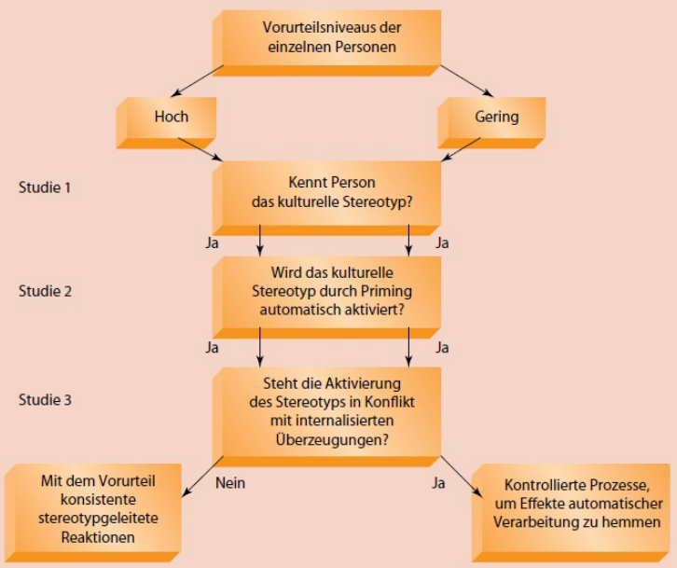

## Verfügbarkeitsheuristik

Eine kognitive Abkürzung, die es ermöglicht, uns darauf zu stützen, wie schnell uns Informationen über ein bestimmtes Ereignis in den Sinn kommen, um daraus auf die Häufigkeit bzw. Wahrscheinlichkeit dieses Ereignisses zu schliessen.

## Anker-/ Anpassungsheuristik

Eine kognitive Heuristik, die uns den ursprünglichen Standards/Schemata (Ankern) ein bestimmtes Gewicht beimessen lässt, und dazu führt, dass das endgültige Urteil häufig zu nahe am Anker liegt, also nicht ausreichend angepasst wird.

## Individualisierende Informationen

Informationen über die persönlichen Charakteristika einer Zielperson, die nicht einfach aus der Zugehörigkeit zu einer bestimmten Kategorie abgeleitet werden.

## Kontinuummodell der Eindrucksbildung

Eindrucksbildung wird als Prozess verstanden, der sich von kategorisierten Bewertungen auf dem einen Ende des Kontinuums bis zu individualisierten Reaktionen auf dem anderen erstreckt. Es wird angenommen, dass das Fortschreiten entlang des Kontinuums vom Zusammenspiel zwischen motivationalen Faktoren und Aufmerksamkeitsfaktoren abhängt.

# Das Selbst

## Das Selbst nach William James

William James sah das Selbst als die Ansammlung der Gedanken, Überzeugungen und Gefühle über sich selbst. Es besteht aus 3 Teilen, dem materiellen, sozialen und spirituellen Selbst.

* **Materielles Selbst**: Körper, Besitz, Familie
* **Soziales Selbst**: Anerkennung durch andere
* **Spirituelles Selbst**: Erkennen der eigenen Bewusstseinszustände

Die drei Selbst nehmen unterschiedlich Einfluss auf Self-Estimation und Self-Seeking.

* **Self-Estimation**: Gefühle, die mit den Bestandteilen verbunden sind.
* **Self-Seeking**: Handlungen, die sie auslösen

|  |  |  |  |
| --- | --- | --- | --- |
|  | **Materielles Selbst** | **Soziales Selbst** | **Spirituelles Selbst** |
| **Self-Seeking** | Körperliche Bedürfnisse und Instinkte; Liebe zu Schmuck, Erwerb, Konstruktivität, … | Wunsch akzeptiert & geliebt zu werden, soziale Verträglichkeit, Liebe, Neid, Ehre, Ambitionen, … | Intellektuelle, Moralische und religiöse Ziele |
| **Self-Estimation** | Eitelkeit, Bescheidenheit, …; Stolz auf Reichtum, Angst vor Armut | Soziale und familiäre Ehre, Erfolg, Demut, Schande, … | Moralgefühl oder mentale Überlegenheit; Gefühl der Unterlegenheit; Schuldgefühle |

## Die 3 Kränkungen der Menschheit

1. **Kosmologische Kränkung**: Die Erde ist nicht der ruhende Mittelpunkt des Weltalls. (Kopernikus)
2. **Biologische Kränkung**: Der Mensch ist nichts anderes und nichts Besseres als die Tiere. (Darwin)
3. **Psychologische Kränkung**: Der Mensch kann die internen Prozesse nur unvollständig und unzuverlässig widergeben und kontrollieren. Das «Ich» ist als nicht «der Herr im eigenen Hause». (Freud)

## Selbstwahrnehmungstheorie

Eine Theorie, der zufolge Individuen ihre inneren Zustände bzw. Einstellungen aus dem eigenen Verhalten erschliessen, sofern diese inneren Zustände nicht eindeutig sind.

## Overjustification Effect

Ein Effekt der entsteht, wenn für eine Aktivität, an der Freude der treibende Grund für die Ausführung war, eine neue Motivation (z.B. eine Belohnung) gefunden wird. Die Tätigkeit wird dann deutlich weniger durchgeführt, wenn diese zusätzliche Motivation nicht mehr vorhanden ist.

## Symbolischer Interaktionismus

**Grundidee**: Soziale Realität entsteht durch soziale Interaktionen und subjektive Definitionen von Ereignissen und Situationen.

### «Looking-glass-self» (Cooley)

Wir sehen uns selbst als Spiegelbild der Reaktionen anderer auf uns. Wir nehmen uns selbst war durch das was wir an Reaktionen anderer auf unsere Handlungen wahrnehmen.

### Idee des «generalized other» (Mead)

Wir sehen uns als Teil der sozialen Gruppe, in der man sich gerade befindet, und den Standpunkten dieser Gruppe oder der Standpunkte der verschiedenen anderen Mitglieder diese Gruppe.

## Reflected Appraisals (Reflektierte Einschätzungen)

Schlussfolgerungen hinsichtlich der Einschätzungen anderer gegenüber, zu denen wir gelangen, indem wir die Reaktionen anderer Menschen auf uns beobachten. Es handelt sich hierbei um Meta-Wahrnehmungen: Unser Selbstbild wird beeinflusst durch unsere Vorstellungen darüber, wie andere uns sehen und nicht dadurch, wie sie uns tatsächlich sehen.

Einflüsse auf die Übereinstimmung zwischen der Meta-Wahrnehmung und Wahrnehmung durch andere sind kommunikative Normen, selektive Wahrnehmung und niedriges Selbstwertgefühl.

**Kommunikative Normen**: Andere äussern sich nicht immer klar und direkt über ihren Eindruck von uns, speziell wenn dieser negativ ist.

**Selektive Wahrnehmung**: Reaktionen anderer werden selektiv wahrgenommen und erinnert, je nach Aufmerksamkeit und vorherigen Erwartungen.

**Niedriges Selbstwertgefühl**: Meta-Wahrnehmungen unterschätzen, wie man tatsächlich wahrgenommen wird.

## False-Consensus-Effekt

Menschen gehen zu stark davon aus, dass ihre Meinungen, Ansichten, Werte und Einstellungen übereinstimmen mit denen anderer, also der Norm entsprechen. Es wird von einer Einstimmigkeit ausgegangen, welche gar nicht existiert (false consensus).

## Theorie des sozialen Vergleichs

Menschen haben das Bedürfnis, ihre Meinungen und Fähigkeiten zu bewerten – sind diese «richtig»? In Ermangelung objektiver (nicht-sozialer) Mittel zur Bewertung bewerten Menschen ihre Meinungen und Fähigkeiten durch den Vergleich mit den Meinungen und Fähigkeiten anderer. Menschen tendieren dazu, sich eine Vergleichsperson zu suchen, die ihnen in der Ausprägung der Meinung bzw. Fähigkeiten ähnlich ist.

## Theorie der sozialen Identität

Menschen haben das Bedürfnis, sich selbst positiv zu bewerten. Soziale Gruppen und die Mitgliedschaft in denselben sind mit einer Bewertung verbunden. Der Teil des Selbstkonzepts, der mit der Mitgliedschaft in sozialen Gruppen verbunden ist (=soziale Identität), ist positiv oder negativ in Abhängigkeit der Bewertungen der Gruppen. Diese ergibt sich aus sozialen Vergleichen zwischen der eigenen Gruppe und anderen Gruppen, zu denen man nicht gehört.

## Theorie der Selbstkategorisierung

Kognitive Weiterentwicklung der Theorie der sozialen Identität. Sie besagt, dass das Selbstkonzept sowohl die personale als auch die soziale Identität umfasst. Die personale Identität beschreibt die Eigenschaften, die ein Individuum von einem anderen Individuum unterscheiden und die soziale Identität die Eigenschaften, die die eigene Gruppe von anderen Gruppen unterscheidet.

Je nach Situation kann die soziale Identität mehr oder weniger salient werden. Wenn die soziale Identität salient ist, sehen sich die Gruppenmitglieder mehr als austauschbare Mitglieder denn als einzigartige Individuen.

Die Salienz von sozialen Kategorien ergibt sich aus der Zugänglichkeit und Passung. Dabei gibt es zwei Arten der Passung: komparative und normative.

**Komparative Passung**: Unterschiede zwischen den Kategorien sind maximal, die Unterschiede innerhalb der Kategorien sind minimal.

**Normative Passung**: Übereinstimmung in Erwartungen an Kategorie Ideologien, Normen.

Je nach Ansammlung sozialer Stimuli kann eine andere Passung stattfinden.

## Selbstwertkontingenzen

Bereiche – sowohl Eigenschaften als auch externe Aspekte -, aus denen wir unser Selbstwertgefühl ableiten. Menschen unterscheiden sich darin, welche Lebensbereiche ihr Selbstwertgefühl stärker oder schwächer beeinflussen. Zu diesen Bereichen gehören u.a. Familie, Wettbewerb, Aussehen, Gottes Liebe, Akademische Kompetenz, Moralisches Handeln, Bestätigung durch anderen, …

## Drei positive Illusionen der Selbstaufwertung

1. Unrealistisch positive Selbstsicht (Better-Than-Average-Effekt)
2. Illusion der Kontrolle (Selbst würfeln)
3. Unrealistischer Optimismus («Die Zukunft wird besser»)

Es gibt gute Hinweise dafür, dass diese Illusionen wichtig sind für die psychische Gesundheit.

## Vergleich der Selbstregulation mit einem Muskel

Länger andauernde Selbstregulation führt zum Erschlaffen des Muskels, bzw. Selbst-Erschöpfung (Ego-Depletion). Dies kann die Selbstregulation in einem völlig anderen Bereich beeinträchtigen. Es wird angenommen, dass die Selbstregulation eine begrenzte Ressource ist. Wenn also in einem Bereich viel Selbstkontrolle benötigt ist, kann dies dazu führen, dass bei der nächsten Aktivität weniger Selbstkontrolle verfügbar ist und es so schwieriger ist, sich selbst zu kontrollieren.

# Einstellungen

## Multikomponentenmodell der Einstellung

Ein Einstellungsmodell, das Einstellungen begrifflich als zusammenfassende Bewertungen betrachtet, die auf kognitiven, affektiven und verhaltensbezogenen Ursachen beruhen.

### Kognitive Komponente

Überzeugungen, Gedanken und Merkmale, die mit einem Einstellungsobjekt verbunden sind.

### Affektive Komponente

Die Gefühle bzw. Emotionen, die mit einem Einstellungsobjekt verbunden sind.

### Verhaltenskomponente

Frühere (sowie gegenwärtige und antizipierte) Verhaltensweisen, die mit einem Einstellungsobjekt verbunden sind.

## Selbstwahrnehmungstheorie

Eine Theorie, der zufolge Individuen ihre inneren Zustände bzw. Einstellungen aus dem eigenen Verhalten erschliessen, sofern diese inneren Zustände nicht eindeutig sind.

## Kognitive Dissonanz

Ist ein aversiver (Widerwillen hervorrufender) Zustand, der Individuen dazu motiviert, ihn abzubauen. Zwei Kognitionen sind dissonant, wenn aus der einen Kognition das Gegenteil der anderen Kognition folgt.

## 5 Einstellungsfunktionen

1. **Einschätzungsfunktion**: Wenn Einstellungen als energiesparende Hilfsmittel zur Einschätzung von Objekten dienen.
2. **Utilitaristische Funktion**: Wenn Einstellungen dazu beitragen, Belohnungen zu maximieren und Kosten zu minimieren.
3. **Soziale Anpassungsfunktion**: Wenn Einstellungen dazu beitragen, dass wir uns mit sympathischen Anderen identifizieren.
4. **Ich-Verteidigungsfunktion**: Wenn Einstellungen dazu beitragen, unser Selbstwertgefühl zu schützen.
5. **Wertausdrucksfunktion**: Wenn Einstellungen dazu beitragen, Wertvorstellungen zum Ausdruck zu bringen.

## Theorie des überlegten Handelns & Theorie des geplanten Verhaltens

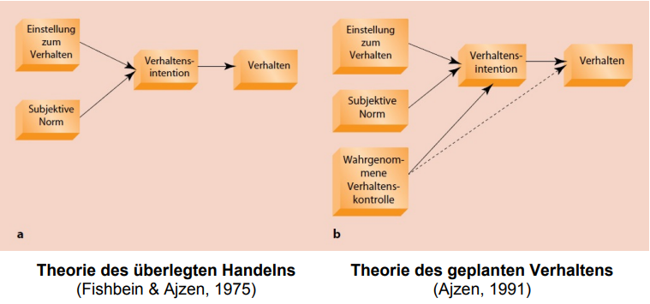

*Eine Einstellung zu einem verhalten und die subjektive Norm (Erwartungen von Anderen) führen zu einer Verhaltensintention, welche dann das Verhalten bestimmt.*

*Beim geplanten Verhalten kommt nun noch der Faktor der wahrgenommenen Verhaltenskontrolle, also ob man sich das Ganze zutraut, dazu.*

## MODE-Modell

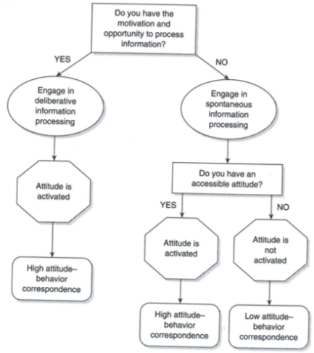

**M**otivation and **O**pportunity as **De**terminants of behaviour

*Bei der aktiven Verarbeitung wird die Einstellung aktiviert und das Verhalten wird davon beeinflusst.*

*Bei der passiven Verarbeitung stellt sich die Frage, ob eine Einstellung dazu vorhanden ist, auf die zugegriffen werden kann. Wenn dies der Fall ist, wird die Einstellung aktiviert und das Verhalten wird davon beeinflusst. Wenn dies nicht der Fall ist, wird das Verhalten nicht davon beeinflusst.*

# Strategien zur Einstellungs- und Verhaltensänderung

## McGuire’s Informationsverarbeitungsmodell

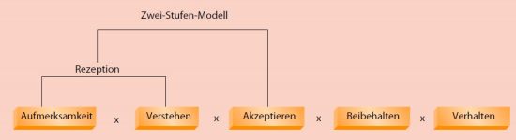

*McGuire’s Informationsverarbeitungsmodell. Einer Information muss Aufmerksamkeit gegeben werden und sie muss verstanden werden sodass sie überhaupt aufgenommen werden kann. Dann muss die Information als korrekt empfunden werden (Akzeptiert), sodass sie beibehalten werden kann und dann auf das verhalten Einfluss nehmen kann.*

Das IVM von McGuire ist empirisch fragwürdig, da ein Zusammenhang zwischen Rezeption und Einstellungsänderung nur teilweise nachgewiesen werden konnte. Zudem wird die Qualität der Argumente nicht berücksichtigt.

## Modell der kognitiven Reaktionen

Im Modell wird angenommen, dass eine Einstellungsänderung vermittelt über die Gedanken bzw. «kognitiven Reaktionen» wirkt, die Individuen erzeugen, während sie persuasive Botschaften empfangen und darüber nachdenken.

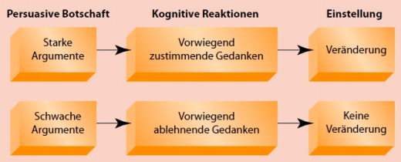

*Starke Argumente, die die Person als solche akzeptiert, sorgen für zustimmende Gedanken und führen zu einer Veränderung. Von der Person als schwache Argumente wahrgenommene Aussagen sorgen für vorwiegend ablehnende Gedanken und führen zu keiner Veränderung.*

## Zwei-Prozess-Theorien der Persuasion

Persuasionstheorien, die zwei Arten der Informationsverarbeitung postulieren, eine systematische und eine nicht systematische. Die Modi unterscheiden sich im Ausmass, in dem sich Individuen gedanklich mit den inhaltlich relevanten Argumenten einer Botschaft auseinandersetzen und die in einer Botschaft enthaltenen Argumente kritisch bewerten.

### Modell der Elaborationswahrscheinlichkeit

These: Einstellungsänderung durch Nachdenken resultiert in starken, ohne Nachdenken in schwachen Einstellungen.

Annahme von zwei «Routen» der Informationsverarbeitung:

1. **Zentrale Route zur Persuasion**: Sorgfältiges und kritisches Abwägen der Argumente, die zur Unterstützung einer bestimmten Position vorgebracht werden.
2. **Periphere Route zur Persuasion**: Umfasst diejenigen Persuasionsprozesse, die nicht auf themenrelevantem Denken beruhen (z.B. evaluative Konditionierung, …)